Занятие на 04.04.2020-06.04.2020.
Тема лекции: Видообразование. Пути и способы видообразования

Процесс образования видов осуществляется в результате взаимодействия элементарных эволюционных факторов: мутаций, дрейфа генов, естественного отбора, волн жизни и изоляции.
Формы видообразования:
- дивергентное (истинное) видообразование — разделение первоначально единого вида на два или более новых. Механизм: изоляция между популяциями — накопление генетических изменений — появление репродуктивной изоляции (невозможности скрещиваться);
филетическое видообразование — постепенное превращение во времени одного вида в другой. Механизм: изменения условий среды захватывают весь ареал — накопление наиболее выгодных изменений у всех популяций вида;
путём гибридизации (гибридогенное) — скрещивание популяций разных видов на территории пересечения их ареалов.
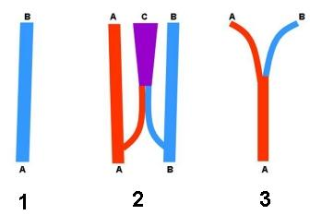
Основные способы видообразования:
1 — филетическое
2 — путём гибридизации (гибридогенное)
3 — дивергентное (истинное)

Дивергентное видообразование
При разделении одного вида на два и более новых различают два основных механизма видообразования — аллопатрическое и симпатрическое.
Аллопатрическое (географическое) видообразование происходит при географической изоляции между популяциями или вследствие резких отличий в окружающей среде внутри вида.
Симпатрическое (экологическое) видообразование: новый вид образуется внутри ареала исходного вида. С самого начала изоляция является генетической. Такое положение создаётся в результате полиплоидии вследствие нарушений нормального хода мейоза, при крупных хромосомных перестройках или межвидовой гибридизации.
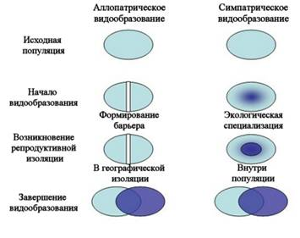
Аллопатрическое видообразование
Аллопатрическое (географическое) видообразование, как правило, происходит медленно и даёт виды, отличающиеся по морфофизиологическому критерию от вида-родоначальника.
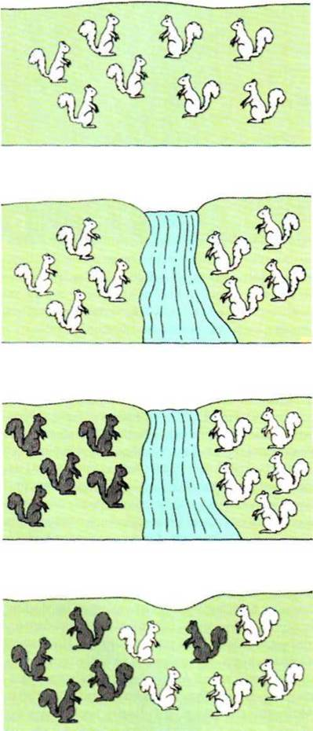
- Механизм аллопатрического видообразования:
Возникновение географической преграды (реки) приводит к возникновению изолятов — географически изолированных популяций.
- Каждый изолят будет эволюционировать независимо от других популяций. В изолированных частях будут накапливаться новые генотипы и фенотипы. Особи в разных частях ранее единого ареала могут изменить свою экологическую нишу.
Накопленные изменения в генотипе приводят к репродуктивной изоляции.
В Австралии обитает роскошный горный попугай Polytelis anthopeplus (Lear). В условиях засушливого периода единый ареал разделился пустыней Викторией на два разобщённых между собой ареала — на юго-востоке и юго-западе Австралии. В настоящее время оба подвида отличаются по своему поведению и местообитанию (этологический и экологический критерии). Восточно-австралийская популяция (Polytelis anthopeplus anthopeplus) избегает соседства с человеком и держится в степях с отдельно стоящими колками густых кустарников. Западно-австралийская популяция горного попугая (Polytelis anthopeplus monarchoides), наоборот, охотно заселяет культурный ландшафт и настолько увеличилась в числе, что наносит ощутимый вред полям пшеницы.
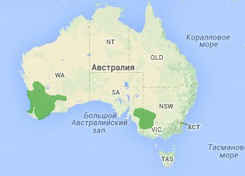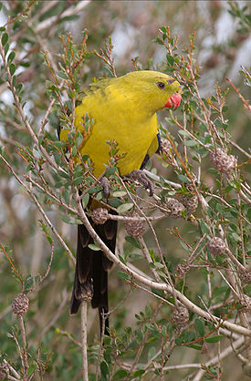
Так как между географическими популяциями попугаев не происходит обмена генетической информацией, в будущем возможно возникновение репродуктивной изоляции и, следовательно, видообразования.
Большинство видов, особенно животных, возникают именно аллопатрическим путем.
Симпатрическое видообразование
Симпатрическое (экологическое) видообразование происходит на одной территории и связано с появлением в популяции нескольких групп, особи которых не могут скрещиваться между собой.
Симпатрический путь относительно быстрый и, как правило, даёт виды, близкие к исходному по морфофизиологическим показателям.
Симпатрический путь видообразования у паразитов часто связан с освоением популяцией новых хозяев. Анализ генного состава и межхромосомных различий между человеком и человекообразными обезьянами даёт повод предположить, что разделение этих двух ветвей могло идти симпатрическим путем.
Классическим примером симпатрического видообразования является сверхбыстрая дивергенция рыб-цихлид больших африканских озёр — Малави, Танганьика и Виктория. Озёра имеют разный возраст, но все они относительно молоды. Каждое озеро изначально было заселено небольшим числом видов рыб, которые стали быстро дивергировать, причём эволюция в каждом озере шла в значительной мере независимо. В озере Танганьика 250 видов цихлид образовалось за 12−15 млн лет, в Малави — 500 видов менее чем за 5 млн лет. Рекордная скорость видообразования зафиксирована в самом молодом озере, Виктории, где на формирование 500 эндемичных видов ушло, по разным оценкам, от 15 до 100 тысяч лет. Как обычно бывает в подобных случаях, освоение сходных ниш вело к независимому появлению сходных жизненных форм в разных озёрах.
В природе разные виды африканских цихлид обычно не скрещиваются между собой. Репродуктивная изоляция обеспечивается в основном брачными предпочтениями. По-видимому, одним из главных факторов, обеспечивших быстрое видообразование у цихлид, был половой отбор.
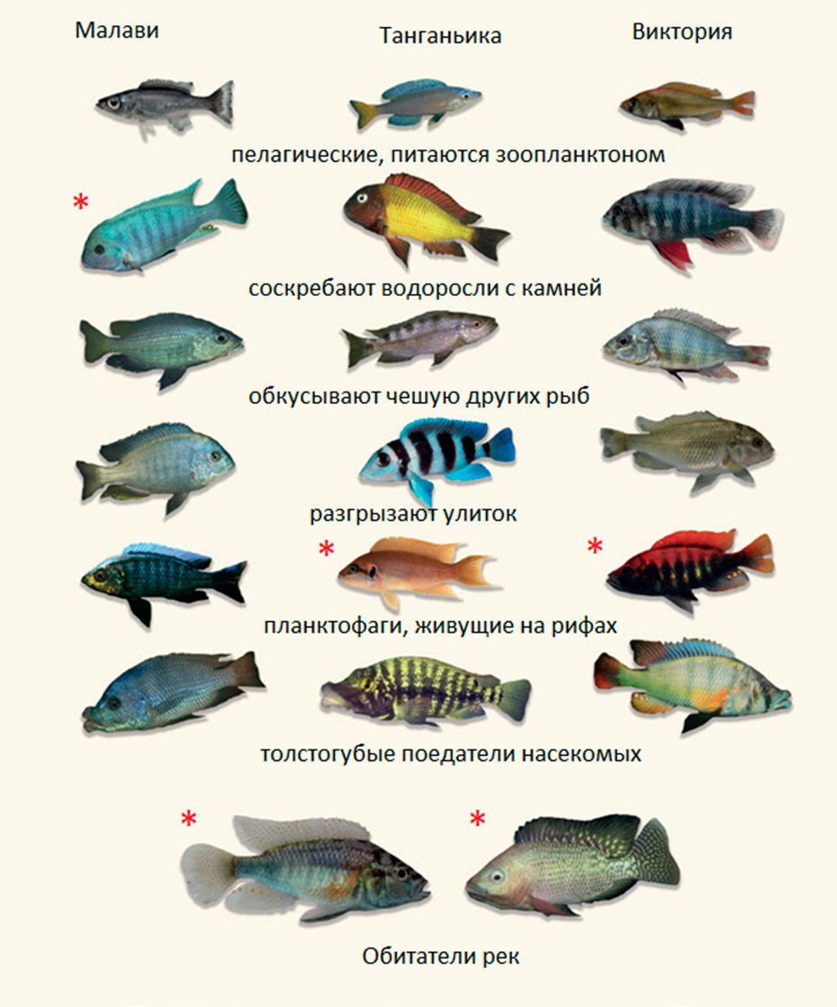
Также симпатрическим путём возник новый вид цихлиды в озере Апойо, Никарагуа — учёным удалось показать, что и исходный вид, и новый являются потомками одной когда-то попавшей в это озеро самки (или немногих самок, но митохондриальные ДНК их не сохранились).
Симпатрическое видообразование, сопровождавшееся дивергенцией по времени цветения, произошло у пальм рода Howea на маленьком вулканическом островке недалеко от Австралии. Один вид этих пальм цветёт в среднем на 6 недель раньше другого. Дизруптивный (разрывающий) отбор, особенно по признакам, связанным с размножением, считается одним из важнейших механизмов симпатрического видообразования.
Репродуктивная изоляция двух видов ворон — серой и чёрной — обеспечивается мутациями участка хромосомы, отвечающего за цвет оперения и поведение птицы. На границе ареалов происходит гибридизация видов.
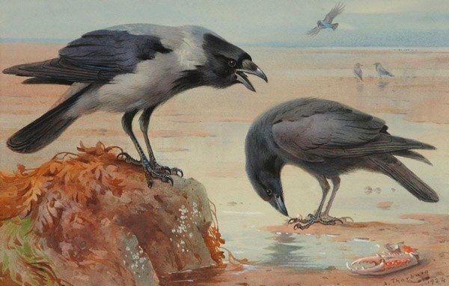
Серая и чёрная вороны
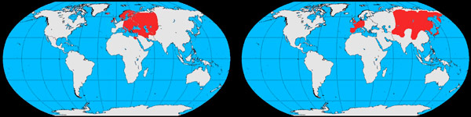
Ареалы серой (слева) и чёрной (справа) ворон.
У видов с половым размножением симпатричеcкое видообразование без географической изоляции происходит довольно редко, т. к. новые мутации либо распространяются в популяции (при возможности скрещивания с особью-мутантом), либо уходят вместе с гибелью носителя (при невозможности скрещивания с особью-мутантом).
Однако у организмов, размножающихся бесполым путем, в том числе у высших растений с вегетативным размножением, один мутант (например, полиплоид), достаточно отличающийся от родительской популяции, чтобы быть генетически изолированным, может дать начало новому виду.
Вариантами симпатрического видообразования являются полиплоидия и гибридизация.
Полиплоидия — тип геномной мутации: увеличение числа наборов хромосом в клетках организма, кратное гаплоидному (одинарному) числу хромосом.
Так, разные виды пшениц составляют ряд с наборами 14, 28, 42 хромосомы. В клетках дикого хлопчатника 26 хромосом, культурного — 52.
Гибридизация — скрещивание организмов разных видов, т. е. объединение различных геномов в одной особи (гибриде).
Культурная слива возникла путем гибридизации тёрна с алычой. Другим примером гибридогенного вида является рябинокизильник, распространённый в лесах центральной Сибири.
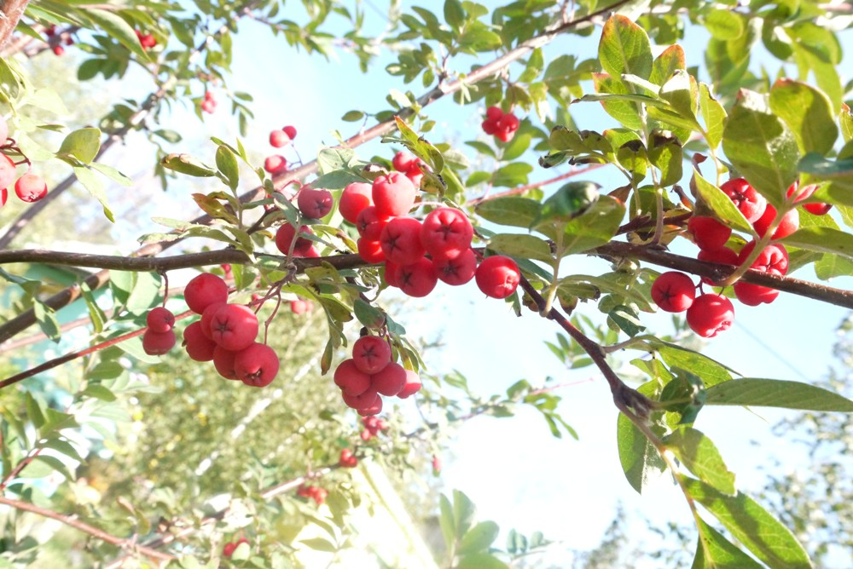
Рябинокизильник — природный гибрид рябины и кизила.

Задание:
Конспект, составит примеры видообразований на карте.

